МИНИСТЕРСТВО ОБРАЗОВАНИЯ СТАВРОПОЛЬСКОГО КРАЯ
Государственное бюджетное профессиональное образовательное учреждение
«Ставропольский строительный техникум»



SWOT – анализ

Программ наставничества

Форма наставничества «педагог-педагог»

Белоусова Лариса Владимировна – куратор реализации программ наставничества
| ГБПОУ ССТ | июнь, 2025 г.

г. Ставрополь, 2025

Содержание

SWOT-анализ Программ наставничества 3
Форма наставничества «педагог-педагог» 3
Личностная оценка наставляемых: 5
Личностная оценка наставников: 5
Показатели эффективности внедрения целевой модели наставничества (ЦМН) 6
Мониторинг и оценка результатов реализации программы наставничества 7
Анализ удовлетворенности программой наставничества 9

Таблица 1. SWOT-анализ Программ наставничества. Форма наставничества «педагог-педагог»

Факторы SWOT | Позитивные | Негативные
Внутренние | Сильные стороны:  - 100 % участников положительно оценивают участие в программе и готовы продолжать;  - 100 % участников связывают своё профессиональное будущее с техникумом;  - 100 % участников отмечают рост мотивации к участию в культурной жизни техникума;  - 85,7 % участников почувствовали желание и силы заниматься научно-исследовательской деятельностью;  - 100 % наставляемых отмечают рост уверенности и личностного потенциала после взаимодействия с наставником;  - понятная и достаточная подготовка наставников;  - наличие педагогов с высокими достижениями, которые можно включать в программу;  - укрепление горизонтальных связей между педагогами и формирование профессионального сообщества;  - повышение уровня профессиональной рефлексии у наставников и наставляемых;  - индивидуальный подход к наставляемым в рамках гибкой структуры программы;  - развитие soft-skills у участников: коммуникация, эмпатия, сотрудничество. | Слабые стороны:  - недостаточно разработана система материального и нематериального стимулирования наставников;  - отсутствие чётко выстроенной системы мониторинга и регулярной обратной связи с кураторами;  - высокая профессиональная нагрузка наставников мешает систематической работе;  - нехватка подготовленных и мотивированных наставников;  - возрастной дисбаланс: «старение» педагогического коллектива;  - ограниченность времени для реализации всех этапов наставничества;  - недостаточная методическая поддержка внутри техникума;  - не всегда удачная совместимость наставника и наставляемого (по стилю, целям, темпу работы).
Внешние | Возможности:  - методическая и организационная поддержка со стороны Министерства образования Ставропольского края;  - наличие широкого спектра бесплатных и бюджетных программ повышения квалификации;  - доступ к цифровым платформам для дистанционного взаимодействия и обучения наставников и наставляемых;  - государственная поддержка развития института наставничества;  - внедрение проектного управления в образовательные организации региона;  - участие в грантовых и конкурсных программах по развитию наставничества;  - возможность налаживания партнёрств с другими образовательными учреждениями и экспертами в сфере наставничества. | Угрозы:  - нестабильность социально-экономической ситуации в регионе;  - усиливающаяся конкуренция за квалифицированные кадры между техникумами;  - снижение интереса к наставничеству без должной поддержки и признания труда наставников;  - миграция перспективных педагогов в более крупные города или учреждения;  - возможное снижение финансирования образовательных инициатив на региональном уровне.

Личностная оценка наставляемых:
Всего участников – 4
Из них:
Довольны совместной работой – 4 | Довольны результатом – 4
Характеристика |  | Количество участников, отметивших ее для себя
Понравилось участвовать в программе |  | 4
Хотел бы продолжить работу в программе наставничества |  | 4
Видит свое профессиональное развитие в данной образовательной организации в течение следующих 5 лет |  | 4
Появилось желание более активно участвовать в культурной жизни образовательной организации |  | 4
После общения с наставником почувствовал прилив уверенности в собственных силах для развития личного, творческого и педагогического потенциала |  | 4
Заметил рост успеваемости и улучшение поведения в подшефных группах |  | 4
Заметил сокращение числа конфликтов с педагогическим и родительским сообществами благодаря программе наставничества |  | 3
Появилось желание и/или силы реализовывать собственные профессиональные работы: статьи, исследования |  | 4

Личностная оценка наставников:
Всего участников - 3
Из них:
Довольны совместной работой 3 | Довольны результатом 3
Характеристика |  | Количество участников, отметивших ее для себя
Достаточность и понятность обучения наставников |  | 3
Понравилось участвовать в программе |  | 3
Хотел бы продолжить работу в программе наставничества |  | 3
Появилось желание реализовать собственный проект в интересующей области |  | 3
Стал более осознанным (лучше понимает свои желания, научился ставить цели и следовать им, появилось лучшее понимание своих сильных сторон) |  | 3
Полезность совместной работы с наставляемым |  | 3

Показатели эффективности внедрения целевой модели наставничества (ЦМН)

С 20 по 30 мая 2025 года в соответствии с планом работы (дорожной картой) проводилось анкетирование
по исследованию уровня удовлетворенности в формах «преподаватель-преподаватель». ИТОГИ анкетирования в %

Мониторинг и оценка результатов реализации программы наставничества

Для наглядности мы построили диаграмму некоторых результатов анкетирования наставляемых, которые отражают эффективность внедрения ЦМН.
Вопрос: эффективность программы наставничества?
Оцените в баллах от 1 до 10, где 1 – самый низкий балл, а 10 – самый высокий.
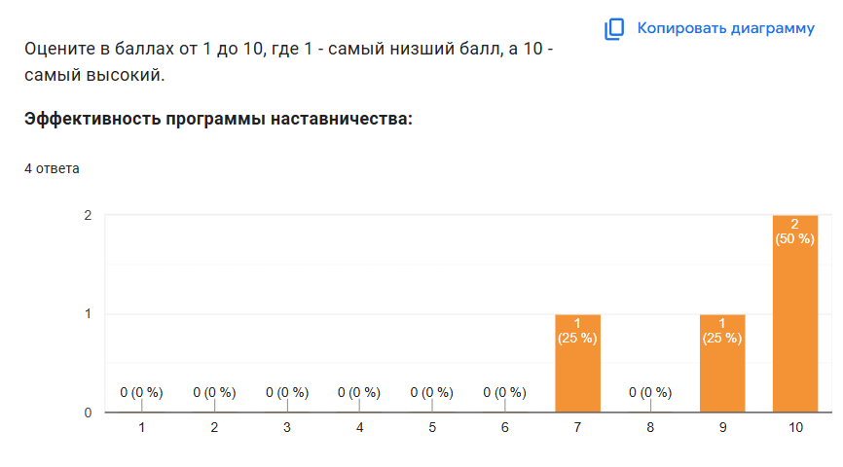

Рисунок 1 – Результаты опроса наставляемых

Вопрос: насколько комфортно было работать в программе наставничества?
Оцените в баллах от 1 до 10, где 1 – самый низкий балл, а 10 – самый высокий.
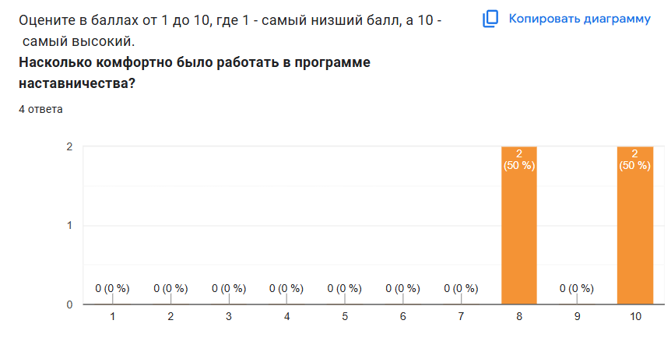

Рисунок 2 – Результаты опроса наставляемых

Вопрос: полезность программы профессиональной и должностной адаптации?
Оцените в баллах от 1 до 10, где 1 – самый низкий балл, а 10 – самый высокий

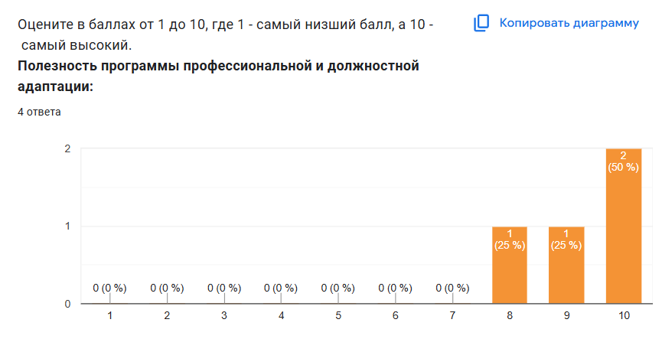

Рисунок 3 – Результаты опроса наставляемых

Вопрос: качество организационных мероприятий (знакомство с коллективом, рабочим местом, должностными обязанностями и квалификационными требованиями):
Оцените в баллах от 1 до 10, где 1 – самый низкий балл, а 10 – самый высокий
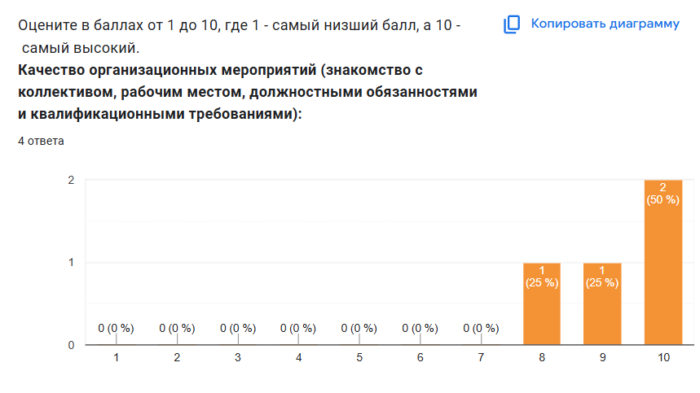

Анализ удовлетворенности программой наставничества
по модели «педагог-педагог» от 30.06.2025 г.

Всего респондентов: 4 педагогических работников, участников ЦМН
Средний показатель удовлетворенности составил: 100% и определяет положительную динамику уровня удовлетворенности участников внедрения ЦМН в ГБПОУ ССТ.
Опрошенными обозначены следующие ценности участия в программе: приобретение положительного профессионального опыта, новых знаний и компетенций, обмен педагогическим опытом, саморазвитие и самообразование, в том числе по вопросам применения новых и цифровых образовательных технологий, самореализация, получение бесценного опыта от наставника, возможность общения с коллегами.
Респонденты выразили положительное отношение к программе наставничества, желание продолжать участие в программе ЦМН, 100 % наставников выразили желание в дальнейшем продолжать наставническую деятельность.
Результаты опроса, проведенного в рамках мониторинга, были использованы для создания SWOT-анализа реализуемой программы наставничества (таблица 1). Данные для анализа собирались с помощью анкет, содержащих открытые, закрытые и оценочные вопросы, учитывающие особенности требований к форме наставничества. Отчет, составленный по результатам мониторинга, демонстрирует аналитику программы наставничества, выделяющую ее сильные и слабые стороны, а также изменения в качественных и количественных показателях социального и профессионального благополучия, а также расхождения между ожиданиями и реальными результатами участников программы наставничества

